Marec 2022
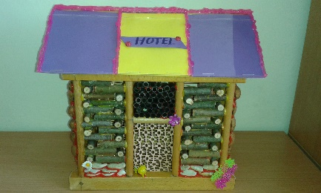
Zimné obdobie je pre mnohé organizmy obdobím spánku a pokoja. To však nie je prípad našej žiačky zo 6. triedy, ktorá vo svojom voľnom čase využila zimné mesiace na výrobu hmyzie hotelu a škole ho darovala. Ďakujeme

Slnečné marcové počasie nás už vytiahlo vonku. Pohrabali sme opadané lístie, aby sme umožnili jarnej vegetácii opäť vyrásť.
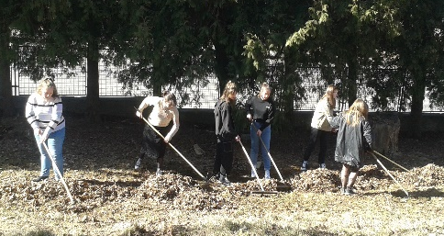

Odzimovali sme bylinkovú špirálu, upravili jej okolie a už teraz sa tešíme na čajík z tohtoročných byliniek.
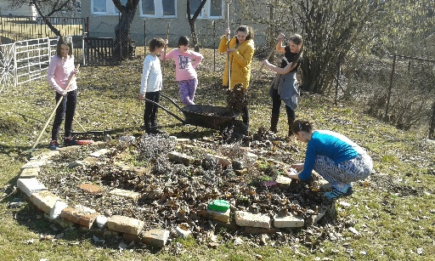

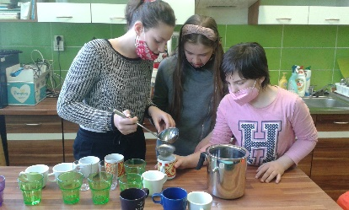
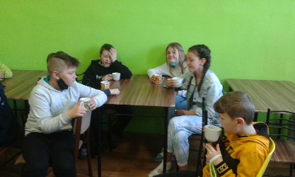
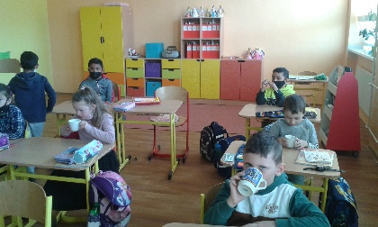
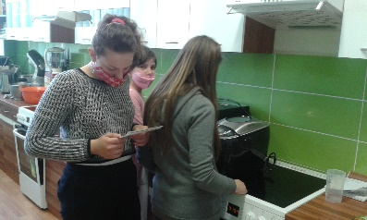
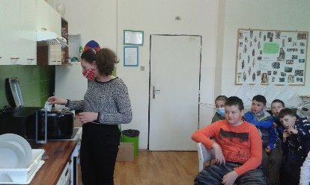
Ten minuloročný sme si vychutnávali vďaka dievčatám z piatej triedy. A nie len čajík, ale aj chlebík upečený v školskej pekárničke.
Počas hodín techniky sme sa venovali príprave nových záhonov, do ktorých posadíme trebárs aj predpestované priesady paradajok.
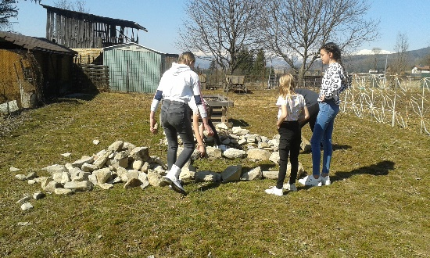
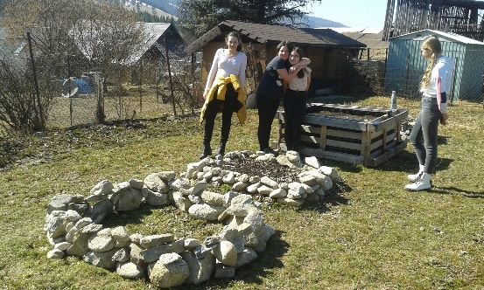

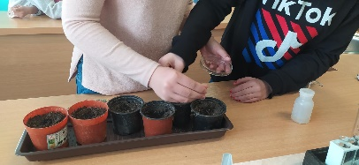
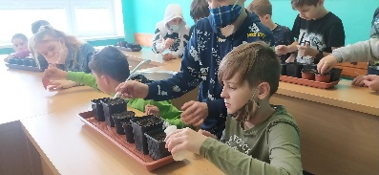
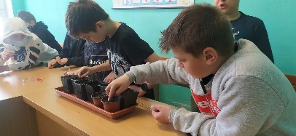

Poníky ocenili prvú jarnú prechádzku školským areálom, na ktorú sa v spolupráci s pánom školníkom podujali ôsmačky. Keďže sa venujú práci s koňmi, podelili sa so svojimi skúsenosťami s mladšími žiakmi.

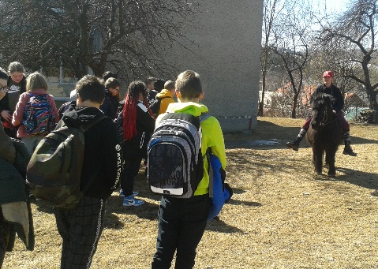
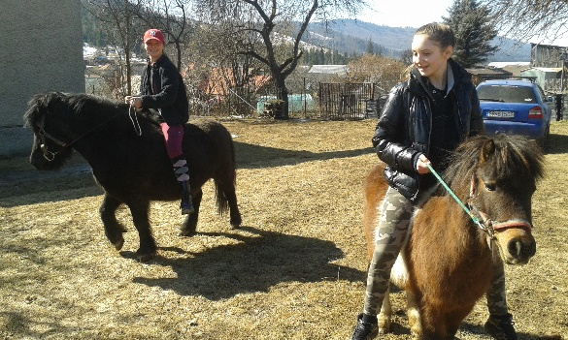

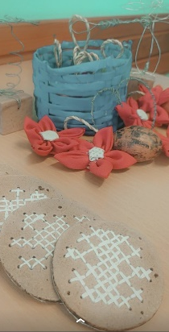
Po dvoch náročných rokoch je tu opäť priestor vrátiť sa k našim akciám. Jednou z nich je Misijný bazár na podporu ľudí, ktorí to najviac potrebujú. Pri tejto príležitosti chceme prispieť výrobkami, pri výrobe ktorých sme využili rôzne zvyšky materiálov, ako textil, drevo, drôt, papier a dali im novú šancu poslúžiť na dobrú vec.

